1. 先把动能对状态变量导数的求导copy过来，把带有dot的向量改成微分形式，在状态变量后面加上(t)，回车
2. 再对上面这行对时间求导，回车
3. 合并上面这行的二阶导项，如果得到的系数m比较复杂，化简一次
4. 合并上上面这行的一阶导项，如果得到的系数c比较复杂，化简一次
5. 用第二行减去所有的二阶导项和一阶导项，得到c的耦合项，化简一次

## 第一行方程

### m11



### m12

0

### m13



化简之后：



### m14



化简之后



### m15



### c13

c11和c12都是0

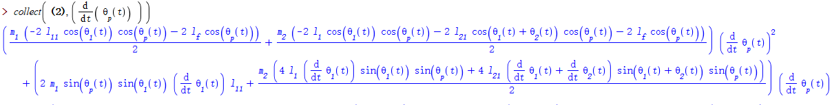

第一个系数化简



第二个系数化简



最后还剩下



分别是c14和c15，中间一项可以划分到两边去

## 第二行方程

### m21

0

### m22



### m23



化简之后



### m24



化简之后



### m25



### c2